

Colegio Nuestro Tiempo - R.B.D.: 14.507-6
Profesoras: Claudia Moyano Bianchi claudia.moyano@nuestrotiempo.cl
Katalina Muñoz katalina.munoz@nuestrotiempo.cl
Educadora Diferencial: Vania Maltrain Caro vania.maltrain@nuestrotiempo.cl
Guía Articulada
Matemáticas y Tecnología
8° Básico
Semana N° 36
15 al 19 de noviembre 2021

Alumno/a: ____________________________________________________________ Fecha: ________________
OBJETIVO  Matemáticas | - Explicar el principio combinatorio multiplicativo: a partir de situaciones concretas, representándolo con tablas y árboles regulares, de manera manual y/o con software educativo, utilizándolo para calcular la probabilidad de un evento compuesto.

UNIDAD NÚMERO 4

PROBABILIDADES
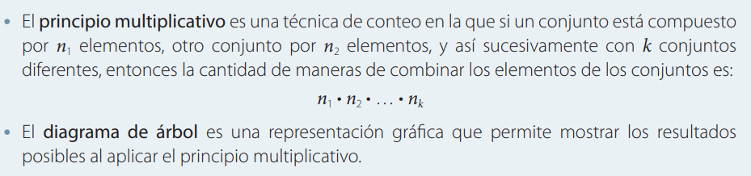
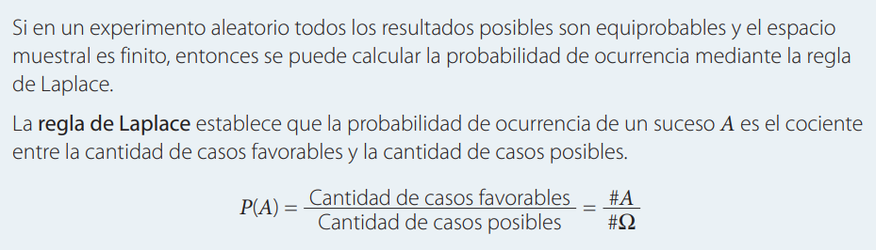

Trabajaremos en la LECCIÓN 2 de la unidad 4 de nuestro CUADERNO DE ACTIVIDADES

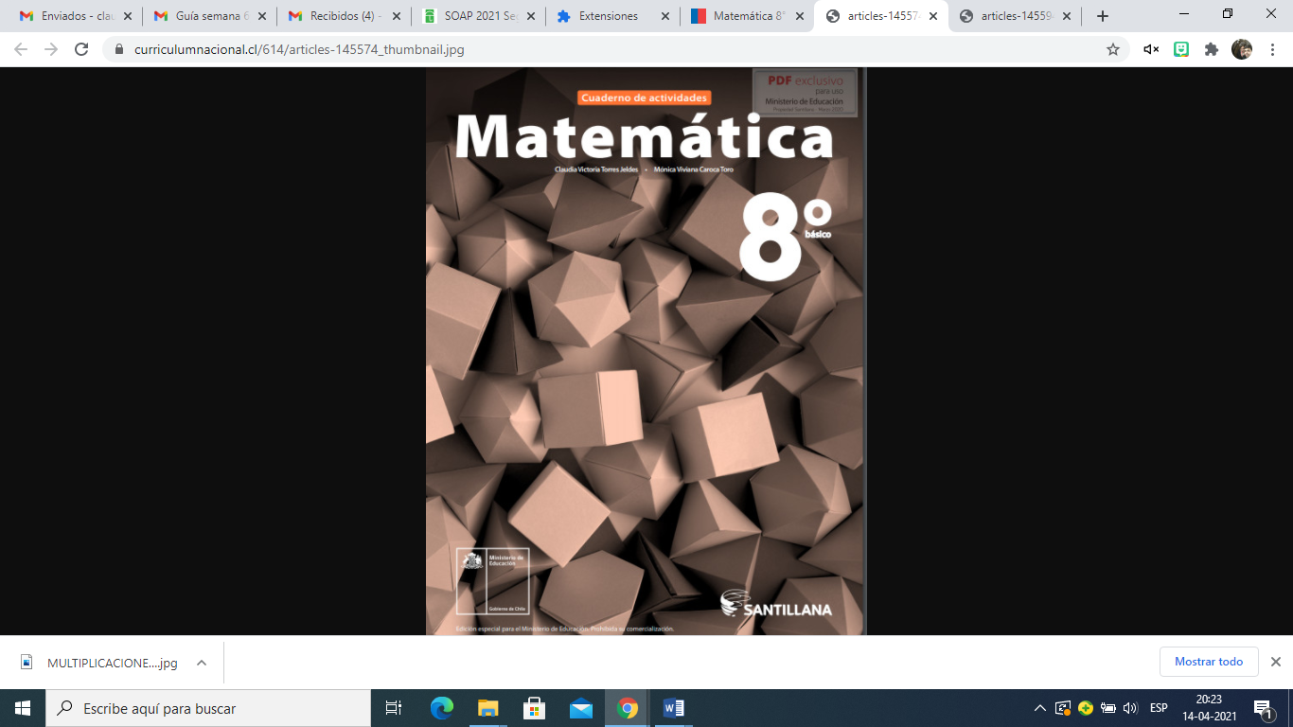

Actividades
Semana 36

Lección 2: TRANFROMACIONES ISOMETRICAS
- Principio multiplicativo
- Cálculo de probabilidades

Trabajaremos las páginas 122 y la 126 semana 36


Puedes repasar para la prueba del tercer trimestre:
Páginas 84, 92, 106, 120 Y 130 del CUADERNILLO DE ACTIVIDADES

PRUEBA MARTES 23 DE NOVIEMBRE

Desafío matemático

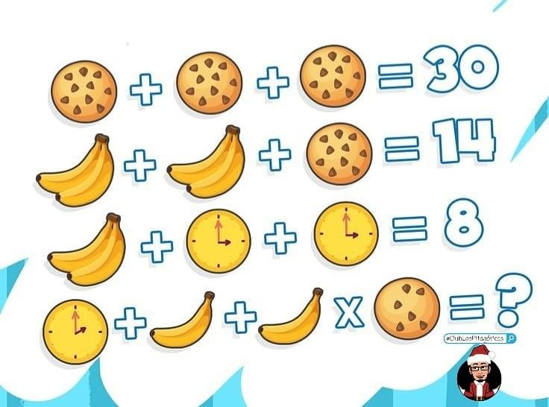

Articulación tecnología
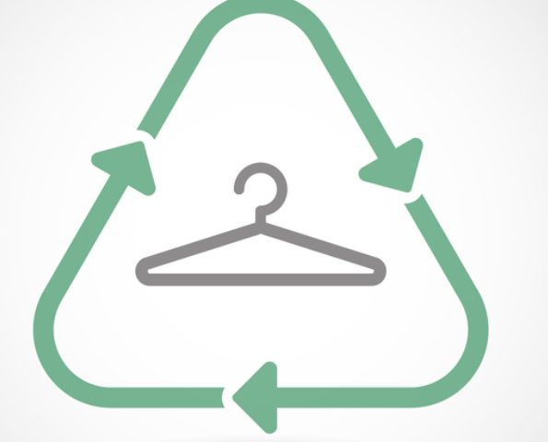
Objetivo | Diseñar un proyecto para reutilizar la ropa usada.

Semana 36
Comentemos:
- ¿Tienes ropa en tu casa que no usen?
- ¿Cuánta ropa es?
- ¿Qué se podría hacer con ella?
- ¿Has escuchado hablar sobre el reciclaje de ropa?
- ¿Qué es?

A continuación, investiga qué acciones se pueden realizar para reciclar la ropa usada. Luego tendrás que diseñar un proyecto de reciclaje de ropa, para esto debes completar la siguiente tabla:

Nombre del proyecto
Dibujo del diseño
Materiales a utilizar
Tiempo estimado para la realización
Pasos a seguir

Esta actividad la debes subir a classroom la semana 36.
Semana 37
Durante esta clase se presentarán todos los proyectos, es muy importante que llegues con la tabla realizada y las ideas claras.
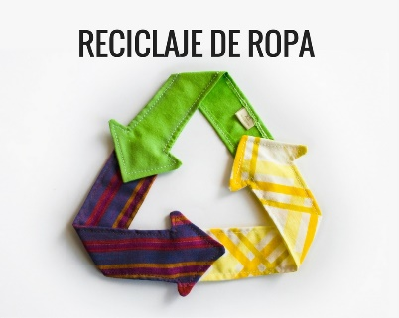

Ante cualquier duda o consulta, puedes contactarnos a los correos que aparecen al inicio de la guía.

